[强强联合却频频‘撞车’？南京大学和东南大学附属中大医院骨科合作研究遭质疑](https://mp.weixin.qq.com/s?__biz=MzkyNzY3NzY3Nw==&mid=2247499531&idx=1&sn=050e0a5c0a7bd7214eea8f5cbd383c10&chksm=c30a38ab9476f1c84a1d9752e61ceab3807bd050c28d0d567913400038536d1b57ef0769b5d4&scene=126&sessionid=1742316906)

[学术深瞳](javascript:void(0);)2025-03-16 13:33:58广东

近日，《International Journal of Nanomedicine》期刊发表的题为**‘Tailor-made PL-UC-C3 nanoparticles for fluorescence/computed tomography imaging-guided cascade amplified photothermal therapy’定制PL-UC-C3纳米颗粒用于荧光/计算机断层成像引导的级联放大光热治疗**（doi: 10.2147/ijn.s188169）的研究。该研究由Xinhui Xie  , Jialei Song  , Yili Hu  , Suyang Zhuang  , Yuntao Wang  , **Yunlei Zhao**（通讯作者）  ,**Qian Lu**（通讯作者）共同完成，通讯作者Qian Lu单位为南京大学现代工程与应用科学学院生物医学工程系，通讯作者Xinhui Xie单位为东南大学附属中大医院骨科。

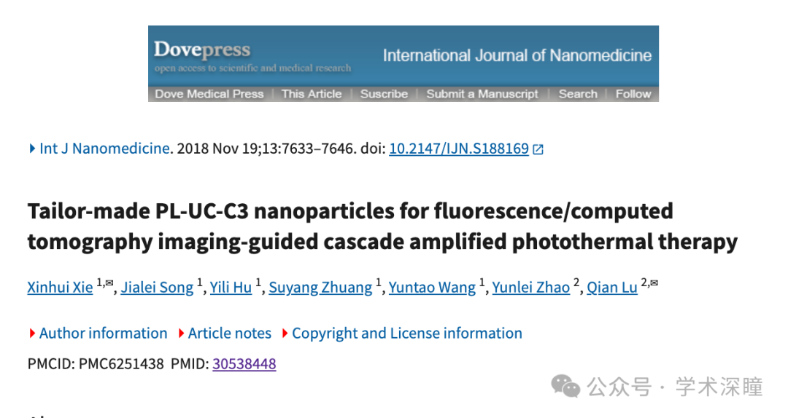

**2025年3月评论人Sholto David指出：**

图 5（左框）：意外重叠区域，另一篇论文在这里。由 ImageTwin.ai 识别。

请作者检查并评论？

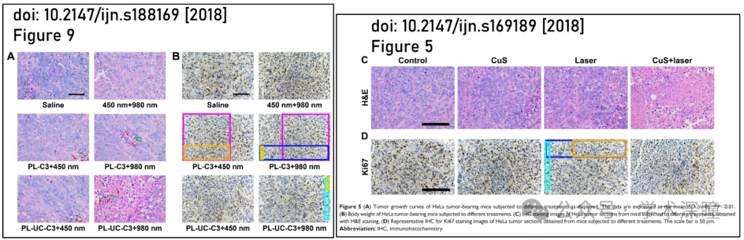

图 4A：有些小鼠看起来太相似，不可能属于不同的处理组？我用红色标记的小鼠肯定不是不同的个体吧？作者能帮我再检查一下吗？

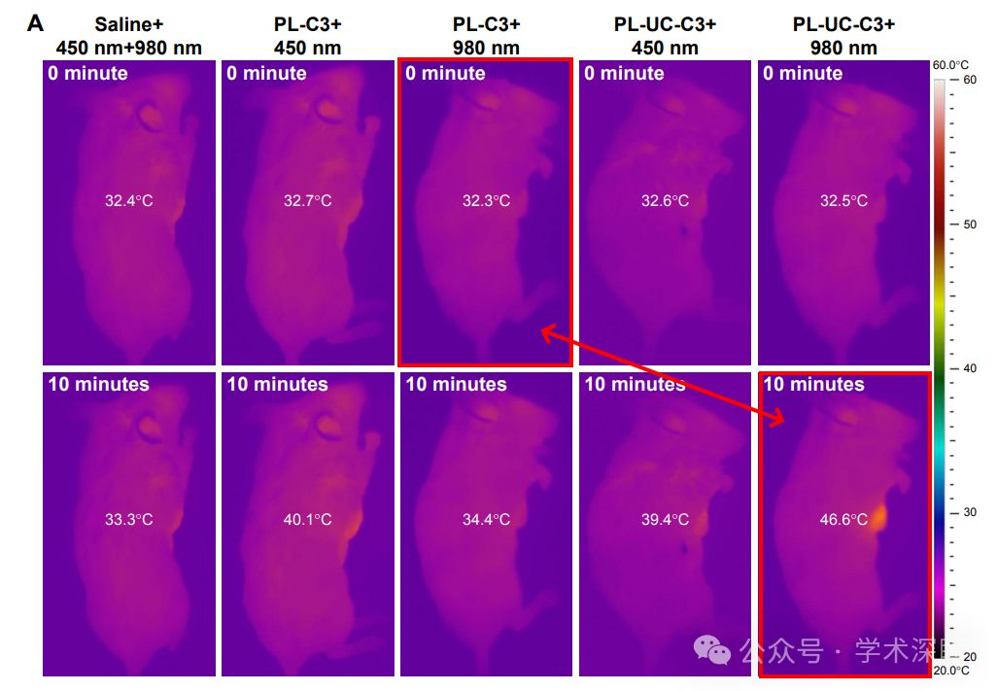

消息来源：

https://pubpeer.com/publications/2127759E3AED6201501C79CCACB9E0#2

如需论文查重，请联系微信号xueshushentong

[#南京大学](https://mp.weixin.qq.com/mp/appmsgalbum?__biz=MzkyNzY3NzY3Nw==&action=getalbum&album_id=3618484710390792195#wechat_redirect)[#东南大学附属医院](https://mp.weixin.qq.com/mp/appmsgalbum?__biz=MzkyNzY3NzY3Nw==&action=getalbum&album_id=3900683169812365314#wechat_redirect)